Outils et processus pour le développement logiciel collaboratif
GitLab
Notion de projet GitLab
L’aspect décentralisé de Git a de nombreux avantages en termes de flexibilité et de résilience. Cependant, si plusieurs développeurs souhaitent collaborer en travaillant sur un même dépôt, il faut leur donner accès à un dépôt de référence. C’est ce que résout GitLab.
En plus de cela, GitLab fournit des outils de gestion de projet :
- Contrôle d’accès sur le dépôt ;
- Système de tickets, pour documenter les bugs, les évolutions, …
- Système de contrôle et de revue de « merge requests » ;
- Système d’intégration continue ;
- Système de notifications pour être alerté des évènements d’un projets.
« Demande de fusion » ou « Merge requests » (ou « Pull requests »)
- Tout changement fait sur le code source d’un projet doit être documenté et chaque développeur doit en avoir conscience et le comprendre ;
- A éviter : Faire une multitude de petits commits dans son coin et les pousser directement sur le dépôt du projet (sans que personne ne contrôle la qualité ni ne comprenne l’objectif de ces changements) ;
- $→$ Bonne pratique : Ne jamais pousser directement des changements sur un dépôt de référence d’un projet ;
$→$ Etape intermédiaire : Soumission d’une « merge request » (MR)
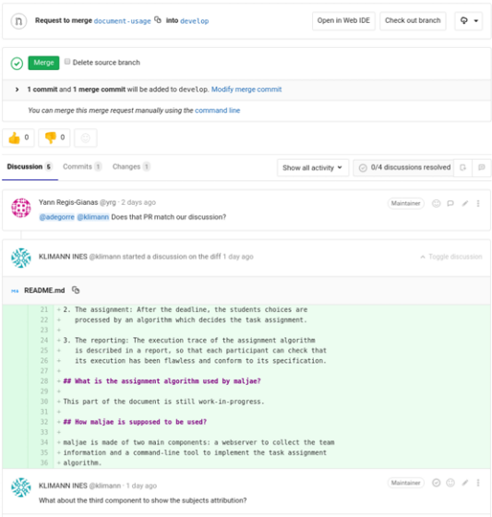
- Soumettre une MR permet aux autres membres de l’équipe de relire les changements pour les comprendre et aire des suggestions d’améliorations.
$→$ C’est seulement lorsque la MR a été validée par suffisamment de membres de l’équipe qu’elle est effectivement intégrée au dépôt.
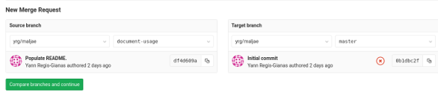
MR dans GitLab
Fork de projet GitLab
GitLab favorise le développement collaboratif en autorisant n’importe qui à créer une copie d’un projet. Cette opération s’appelle un fork dans le jargon de GitLab (« divergence » dans l’interface en français).
Un fork permet à toute personne extérieure aux membres d’un projet GitLab de proposer des contributions. Pour cela, il lui suffit, après avoir créé de fork et y avoir ajouté sa contribution, de créer une MR pour la proposer aux membres du projet d’origine (« upstream project »).
Gestion de tickets avec GitLab
GitLab permet de créer des tickets. Un ticket documente un problème à résoudre sur le projet : cela peut être une erreur à corriger dans le code, une fonctionnalité à rajouter, …
Les tickets peuvent être référencés par les MR, dans les discussions ou dans les outils de gestion de projet. Cela améliore la traçabilité du projet.
Les tickets peuvent être ouverts (à résoudre) ou fermés (résolus).
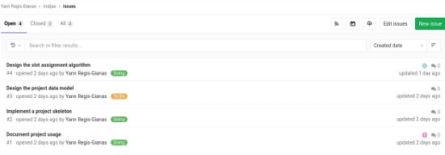
Les tickets peuvent aussi être catégorisés par des étiquettes.
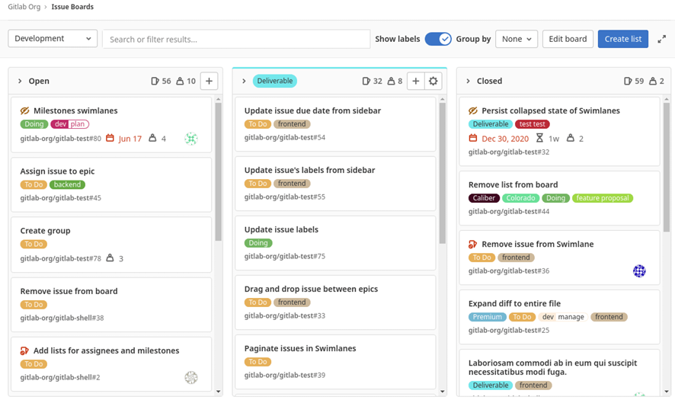
Le module tableau/board ou « kanban »
Kanban = panneau d’affichage
Méthode Kanban :
  - Elaborée par David J. Anderson au début des années 2000 ;
  - Inspirée du Kanban utilisé dans les usines Toyota depuis la fin des années 1940 ;
  - Méthode d’organisation du travail basée sur un certain nombre de principe ;
  - S’applique essentiellement au développement logiciel, elle fait partie des méthodes agiles.
… Mais finalement, concrètement, on en garde surtout le système visuel : le tableau « Kanban » qu’on utilisera aussi dans Scrum.

  - On y répartit des fichiers Kanban, des post-its représentant des unités de travail ;
  - Divisé en au moins 3 colonnes : « en attente », « en cours » et « réalisé ». Mais on peut détailler plus !
  - L’ensemble des colonnes représentent ce qu’on appelle le workflow. Celui-ci dépend de la méthode d’organisation utilisée par l’équipe.
  - Workflow possible pour Scrum :
    - « $Stories$ » : Tickets brutes « user stories » ;
    - « $ToDo$ » : Items suffisamment détaillé/raffiné, sélectionnés pour le sprint en cours et assignés ;
    - « $InProgress$ » : Travail en cours de réalisation ;
    - « $Testing$ » : Travail réalisé mais pas complètement testé ;
    - « $Done$ » : Travail fini, testé (et intégré à la version de développement).

Méthodologie de collaboration « git-flow »
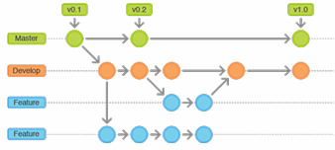
Comment organiser les branches ?
Nous aurons une discipline pour organiser les branches des dépôts :
  - La branche « master » ou « main » pour des commits de « releases » ;
  - La branche « develop » pour des commits d’évolutions bien identifiables ;
  - Chaque développeur travaillant sur une évolution est dans une branche locale dédiée.
Cette structuration s’appelle le « git-flow » et est bien documentée ici : Gitflow Workflow | Atlassian Git Tutorial.
Processus de développement
Les méthodes Agiles
- Méthodes Agile = processus de développement de logiciel ;
- Retour sur les principes des méthodes de cette famille ;
- Scrum est l’une de ces méthodes ;
- Autres méthodes : (selon Wikipédia)
  - RAD (Rapid Application Development) ;
  - XP (eXtreme Programming) ;
  - ASD (Adaptive Software Development) ;
  - FDD (Feature-Driven Development) ;
  - BDD (Behavior-Driven Development) ;
  - Crystal clear.
Remarque : Ces méthodes ne se consacrent pas forcément aux mêmes aspects du cycle de développement et peuvent parfois se compléter.
Scrum :
- Processus incrémental et itératif ;
- Organisés autour de sprint ;
- Chaque sprint est :
  - Limité dans le temps (2 à 4 semaines) ;
  - Décompose en une phase de planification, une phase de développement, une revue et une rétrospective.
- Focalisé sur un ensemble fixé d’objectifs mais intègre le raffinement de ces objectifs (pour un sprint ultérieur) ;
- Mené par une équipe pluridisciplinaire qui va chercher le travail où il est ;
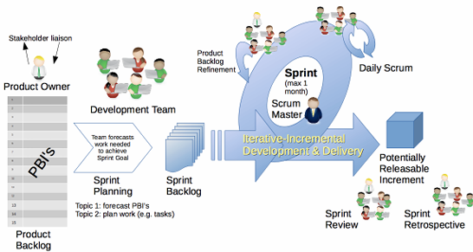
- Engendre un logiciel fonctionnel (intégré, testé, documenté et déployable).
Les rôles dans Scrum :
- Product owner : schématiquement, c’est le client. Contrairement aux approches traditionnelles, le client co-développe le logiciel. Le client sait ce qui est important, ce qui a de la valeur ;
- Equipe : Elle est formée de ses membres ($7+/-2$), capables de prendre en charge tous les aspects du projet ;
- Scrum master : Il aide l’équipe à bien fonctionner en lui rappelant les principes du Scrum. Le Scrum Master partage son expertise et son expérience en développement logiciel et à un point de vue extérieur sur le projet.
« Product backlog »
- Product backlog : Liste ordonnée d’éléments (évolutions, développements interne, explorations, corrections de bugs) ;
- Il définit ce qu’est le projet et ce qui ne l’est pas ;
- Il caractérise ce qui est important et ce qu’il est moins.

Comment bien définir le backlog ?
- Le niveau de détails doit dépendre de la proximité de la date de développement : plus on se rapproche du moment où l’élément devra être réalisé et plus on l’a décomposé en tâches élémentaires bien définies ;
- Le produit d’une tâche doit être objectivement vérifiable ;
- La durée d’une tâche doit être estimable ;
- Les tâches doivent être indépendantes ;
- Les tâches élémentaires doivent être assez petites pour être réalisées en un sprint ;
- Les tâches doivent avoir de la valeur pour le client ou l’entreprise ;
- Les tâches doivent être priorisées : les plus importantes et les plus risquées viennent en premier, puis les plus importants et les moins risquées, et les autres.
Plus l’équipe se connaît, plus le projet se précise et meilleur est le backlog
Comment estimer le temps de réalisation d’une tâche ?
- Maintenir un historique sur l’efficacité de l’équipe ;
- Observer les Sprint burndown char : Graphique indiquant pour chaque jour d’un sprint, le nombre de tâches restant à effectuer ;
- Poker planning scrum pour chaque tâche :
- Les membres de l’équipe discutent de la nature et de la difficulté de la tâche ;
- Chaque membre de l’équipe écrit sur un papier (caché) une valeur prise dans l’ensemble : 1, 2, 3, 5, 8, 13, 21, 34, 55, 89, 144, « $∞$ » et « ? » ;
- On retourne le papier : tant que l’on n’a pas atteint l’unanimité, on reprend en 1 ;
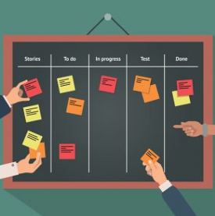
- Le rythme doit rester soutenable.
Utilisation du Kanban
- C’est le moment de s’aider du « kanban » … notamment du module « board » de GitLab.

- Chaque membre répond à :
- Qu’ai-je fait depuis la dernière réunion ?
- Que vais-je faire jusqu’à la prochaine ?
- Quels sont mes difficultés ?
- C’est un point d’information, pas de discussion ;
- On peut organiser des réunions en petit groupe pour résoudre un problème mais sans bloquer l’équipe entière.
Méthode de développement incrémental
- On a déjà parler du git-flow ;
- On verra deux méthodes complémentaires pour structurer le développement :
  - La programmation dirigée par des tests ;
  - L’utilisation de l’intégration continue.
Raffinement du « product backlog » Pendant le sprint, on organise une réunion pour raffiner les éléments du backlog pour les sprints à venir (surtout pas le sprint courant).
Revue de Sprint
- Réunion de l’équipe pour faire le tour de ce qui a été intégré lors du sprint. (Par exemple, en regardant les MRs intégrés) ;
- Lors de cette réunion, les membres de l’équipe :
  - Prennent connaissance du travail effectué ;
  - Doivent évaluer la qualité de ce travail.
- On peut alors décider une mise en production/release du logiciel.
Rétrospective de Sprint
- Prise de recul de l’équipe sur elle-même :
  - Qu’est ce qui a posé problème pour son bon fonctionnement ?
  - Qu’est ce qui a bien fonctionné ?
Planification du prochain Sprint
- L’équipe met à jour le « product backlog » ;
- Le sommet de ce dernier fournit en général le « sprint backlog ».
Suggestions pour des thèmes pour les sprints à venir
Sprint 1 : Trouver les bugs et les corriger (un ticket par bug). Améliorer la qualité du code (corriger les FIXME) ;
Sprint 2 : Trouver les fonctionnalités qui manquant le plus pour un projet minimal (chercher les TODOS). Les implémenter. Faire du refactoring.
Sprint 3 : Envisager des fonctionnalités additionnelles. Les implémenter et faire le refactoring.
…
Sprint 6 : Préparer livrable d’évaluation : Démo exécutable et vidéo.
Retour au « kanban », au Scrum Board, plus exactement
Quel workflow pour Scrum ?
  - « « $Stories$ » : Tickets brutes « user stories » ;
  - « $ToDo$ » : Items suffisamment détaillé/raffiné, sélectionnés pour le sprint en cours et assignés ;
  - « $InProgress$ » : Travail en cours de réalisation ;
  - « $Testing$ » : Travail réalisé mais pas complètement testé ;
  - « $Done$ » : Travail fini, testé (et intégré à la version de développement).
L’idée est de remplir $ToDo$ lors de la planification… et de tout vider sauf $Stories$ et $Done$ pendant le sprint.

Travailler sur l’historique de git
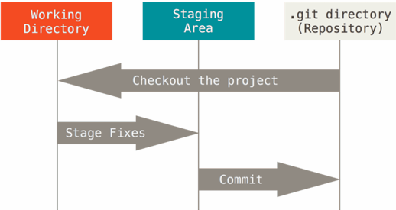
Organisation de git
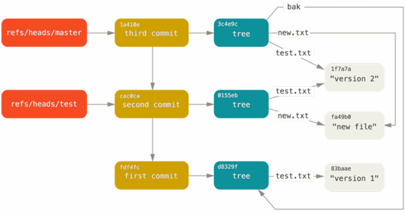
Notion de références
- Mémoriser des $sha1$, c’est difficile !
- Référence : Nom associé à une arborescence ;
- Exemples : $master$, $HEAD$, …
Index, HEAD et arborescence de travail
- Quand on se déplace dans un dépôt Git, en dehors du répertoire $.git$, on se trouve dans l’arborescence de travail (ou « working tree », appelée parfois « arborescence courante ») ;
- Cette arborescence peut contenir des fichiers modifiés dont les changements n’ont pas encore été pris en compte par Git ;
- Le rôle de l’index est de sauvegarder les changements à inclure dans le prochain commit : c’est une sorte de zone de préparation (« staging ») ;
- HEAD est une référence qui pointe vers la branche courante, qui elle-même pointe vers son commit le plus récent.
Lire : Git - Reset démystifié

Git reset vs git checkout
- $git reset \left[<unCommit>\right]$ : Fait pointer la branche pointée par Head vers $unCommit$ :
  - $git reset --soft$ : Ne fait rien de plus que cela ; (Notamment : Ni l’arborescence de travail, ni l’index ne sont modifiés.)
  - $git reset --mixed$ (Action par défaut) : Remplace en plus l’index par le contenu de HEAD ;
  - $git reset --hard$ : Remplace en plus l’arborescence de travail par le contenu de l’index.
Remarques :
  - L’argument $\left[<unCommit>\right]$ est facultatif. Par défaut c’est la branche pointée par HEAD ($→git reset --soft$ tout seul ne fait rien) ;
  - Ces commandes font juste ce qui a été dit. Ainsi un fichier qui serait devenu différent entre HEAD et l’arborescence de travail n’est pas automatiquement validé dans l’index ($git status$ et lui donnera le statut $M$).
- $git checkout \left[<unCommitOuBranche>\right]$ : Déplace HEAD vers le commit ou la branche passée en paramètres. $git checkout$ ne déplace en aucun cas la branche anciennement pointée par HEAD !
  - Si $\left[<unCommitOuBranche>\right]$ n’est pas spécifié, HEAD reste sur la branche courante ;
  - Le contenu de l’arborescence de travail (sauf modification locales) et de l’index deviennent identique à celui de $\left[<unCommitOuBranche>\right]$ ;
  - Si $\left[<unCommitOuBranche>\right]$ prend la forme d’un $sha1$ (dont un commit quelconque), HEAD n’est alors plus associé à une branche. On parle de HEAD « détachée ».
$git reset --file$ vs $git checkout --file$
- $git reset --file$ : Pour annuler un $git add…$
  - $git reset --file$ copie $file$ de HEAD vers index ;
  - $git reset sha1 --file$ copie $file$ de $sha1$ vers index.
Contrairement à la forme sans « $--file$ », cette commande ne déplace pas la branche pointée par HEAD.
- $git checkout --file$ : Pour restaurer un fichier dans l’arborescence de travail…
  - $git checkout --file$ copie $file$ de HEAD vers index et l’arborescence de travail ;
  - $git checkout sha1 --file$ copie $file$ de sha1 vers index et l’arborescence de travail.
Contrairement à la forme sans « $--file$ », cette commande ne déplace pas HEAD.
Git revert $git revert \left[commit-sha1\right]$
- $revert$ fonctionne sur la copie locale ;
- Si on a déplacé une branche…
… $git push -f$ permettrait de pousser ces changements d’historique locaux sur un dépôt partagé mais…
- … C’est une mauvaise pratique car cela pourrait casser les historiques des collaborateurs ! (On peut le faire dans des cas très spécifiques, mais c’est une opération très délicate !)
- Quand on souhaite annuler un commit déjà publier, il ne faut pas réécrire l’histoire mais simplement créer un commit qui annule ce commit. C’est ce que fait $git revert$.
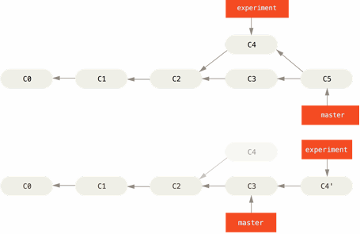
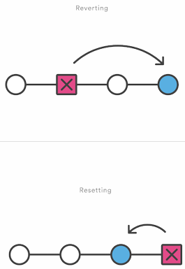
Reset vs Revert Rebase vs Merge

Voir : Git - Rebaser (Rebasing)
Git rebase : $git rebase \left[options\right]$
Cette commande permet de réécrire le sommet de l’historique d’une branche (source) sur une autre (cible).
- Les commits de la source inconnue de la cible sont mis dans une zone d’attente ;
- La branche courante est déplacée vers la cible ;
- Les commits en attente sont réappliqués par-dessus, un à un, dans l’ordre (cela est fait automatiquement si possible, sinon, stratégies de fusion. Par exemple : $git rebase -i$ demande interactivement à l’utilisateur).
Bien lire l’aide pour comprendre les options !
Attention : Ne jamais rebase des commits qui ont déjà été poussés sur dépôt public
Git pull –rebase : $git pull --rebase$
- Par défaut, $git pull=git fetch;git merge$
Résultat : Historique = 2 séquence parallèles (une avec les commits du $fetch$, l’autre avec nos commits) qui divergent puis convergent (lors du commit de $merge$) ;
- Il faut plutôt lui préférer $git pull --rebase$ pour éviter des historiques non linéaires. En effet : $git pull --reabse=git fetch;git rebase$.
Résultat : Historique linéaire contenant les commits distants (de $fetch$), suivis de nos commits (remaniés)

